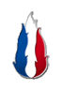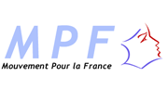

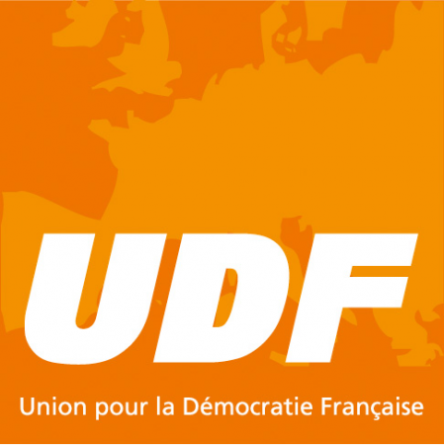 LES 

 PARTIS 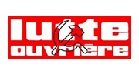

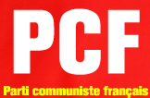POLITIQUES

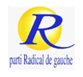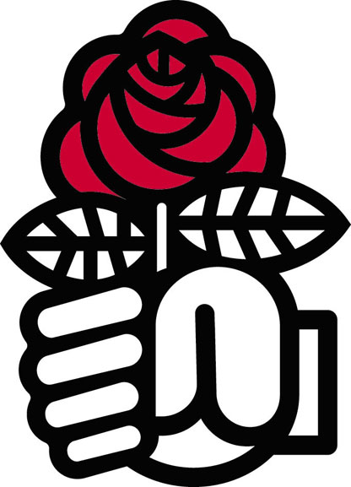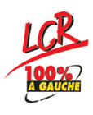
I°)Qu’est-ce qu’un parti politique ?

Un parti politique est une organisation dont les membres défendent la même opinion et mènent une action commune à des fins politiques. Un parti est constitué de ses adhérents, des personnes qui sont membres du parti. Les adhérents possèdent la carte du parti, en échange du paiement d’une cotisation. Ils participent à l’adoption des décisions du parti. Parmi les adhérents, les militants consacrent du temps au parti en assurant des tâches de gestion ou de propagande: collage d’affiches, distribution de tracts…Les dirigeants exercent des responsabilités au niveau local et national. Leur but est d’accéder au pouvoir pour appliquer leur programme. Il est expliqué aux citoyens pour former leur opinion. Le pluralisme est un système d'organisation politique qui reconnaît et accepte la diversité des opinions et de leurs représentants. Les partis politiques sont financés par les cotisations des adhérents, les dons de personnes privées et les subventions de l’Etat.
II°) Les grands partis politiques français

Le parti communiste français

Le PCF est un parti parlementaire de gauche, fondé le 4 mai 1920 de la scission de la SFIO au Congrès de Tours. Il est appelé SFIC, section française de l’internationale communiste, jusqu’à la libération. Depuis le 28 octobre 2001, Marie-George Buffet est la Secrétaire Nationale du parti. Elle a été réélue le 24 avril 2007.
Logos

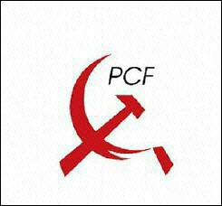
A partir de 1920


A partir de1981

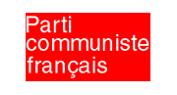
A partir de 1994

Aujourd’hui
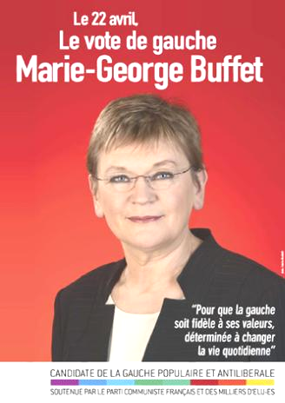
Les Verts

Les Verts est un parti parlementaire écologiste de gauche fondé en 1984 de la fusion du parti écologiste et de la Confédération écologiste. Le 16 décembre 2006, Cécile Duflot est élue Secrétaire Nationale du parti et remplace Yann Wehrling. Son nom complet est Les Verts, Confédération écologiste - Parti écologiste.
Le logo est inspiré de celui du parti allemand.



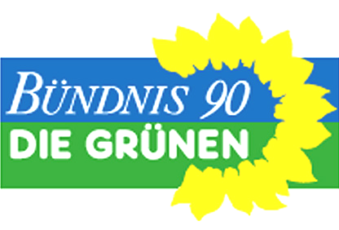
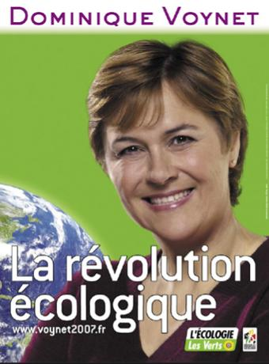
Le Front National

Le Front National pour l’Unité Française (FNUF) est lancé officiellement le 5 octobre 1972, par des représentants des différents courant de la Droite Nationale. Jean-Marie Le Pen devient le premier et seul Président du parti jusqu’à ce jour. Dans les années 90, le parti devient le Front National.
Le Front National ou FN est un parti d’extrême droite.
Le logo est une reprise du parti italien MSI Movimento Sociale Italiano.
L’oriflamme était l’étendard de l’abbaye de St Denis, adoptée par les rois de France du XIIe au XVe siècle.
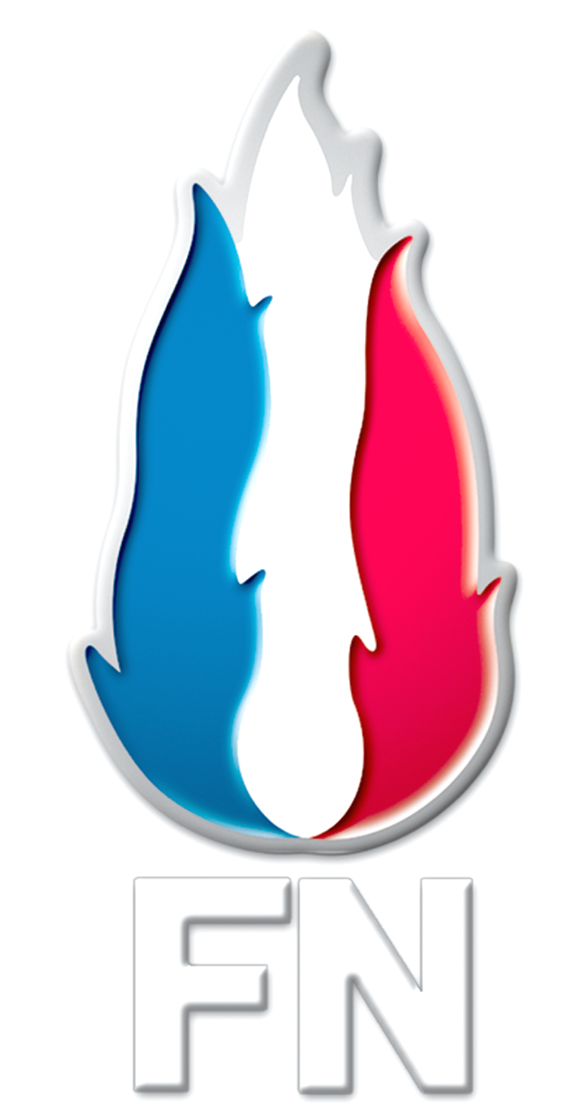


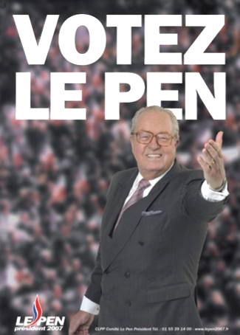
L’UMP

L’Union pour le Majorité Présidentielle, est un parti parlementaire de droite, successeur du RPR Rassemblement Pour la République et de DL Démocratie Libérale, crée le 23 avril 2002 suite au premier tour de l’élection présidentielle pour soutenir la candidature de Jacques Chirac. Le 17 novembre 2002, le parti devient Union pour un Mouvement Populaire. Alain Juppé est le premier président de l’UMP mais donne sa démission le 16 juillet 2004. Le 28 novembre 2004, au congrès du Bourget, Nicolas Sarkozy est élu Président du parti.
Logos

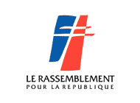



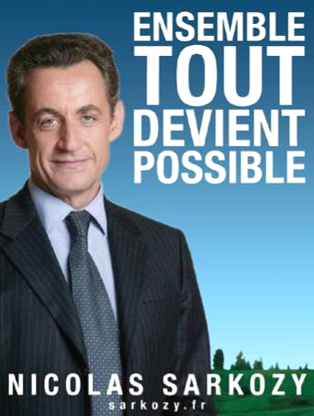
L’UDF

L’Union pour la Démocratie Française est crée le 1er février 1978 par Jean Lecanuet et Jean-Jacques Servan-Schreiber pour aider le président Valéry Giscard d’Estaing à disposer d’un parti le soutenant lors des élections législatives. C’était une confédération de 6 partis du centre et de la droite non-gaulliste :le Centre des Démocrates Sociaux CDS, devenu Force démocrate FD en 1995 ; le Mouvement démocrate socialiste de France puis Parti social-démocrate PSD fusionné dans Force Démocrate en 1995 ; la Fédération nationale des clubs Perspectives et Réalités CPR, devenue Parti Populaire pour la Démocratie Française PPDF ;le Parti Républicain PR,(le PR quitta l’UDF en 1998 pour devenir Démocratie Libérale DL, une minorité de DL choisit cependant de demeurer au sein de l’UDF et constitua le Pôle Républicain Indépendant et Libéral PRIL) ;le Parti radical valoisien (en 2002, la plupart des valoisiens ont intégré l’UMP ; et le Adhérents Direct de l’UDF (UDF-AD), non-membres de l’un de ces mouvements. Depuis le 16 septembre 1998, le Président de l’UDF est François Bayrou. En novembre, il décide d’unifier les différentes composantes de l’UDF pour créer un nouveau parti centriste. Au Congrès fondateur de Lille, le FD, le PRIL et l’UDF-AD fusionnent ; le Parti radical et le PPDF conservent leur autonomie.
Logos


De 1978 à 1988 De 1988 à 1998


De 1998 à 2002 De 2002 à Janvier 2006

Depuis janvier 2006
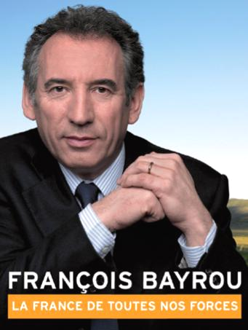
Le PS

Le Parti Socialiste est un parti politique de gauche né de la fusion entre 1969 et 1971 de la SFIO et de divers clubs. Suite au Congrès de Brest en novembre 1998, François Hollande est élu Premier Secrétaire du parti, et succède à Lionel Jospin.
Logo

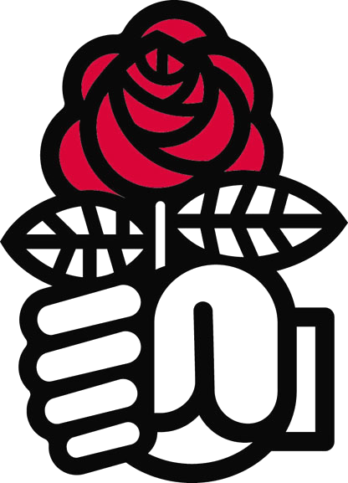

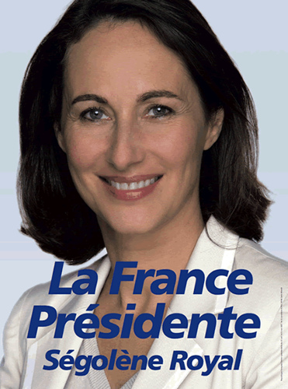
III°) Les programmes électoraux

1)Les candidats

PC Verts FN
Marie Georges Dominique Jean-Marie
BUFFET VOYNET LE PEN
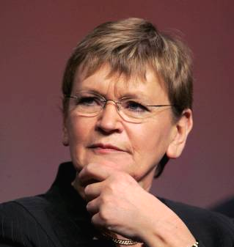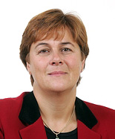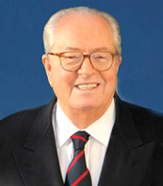

UMP UDF PS
Nicolas François Ségolène
SARKOZY BAYEROU ROYAL
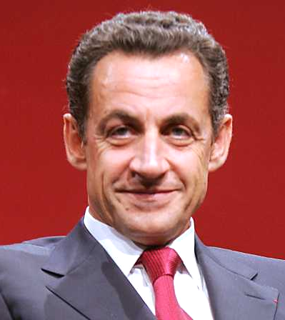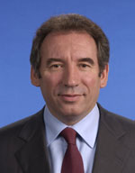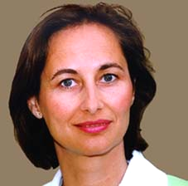

 | Ligue Communiste Révolutionnaire  Olivier Besancenot  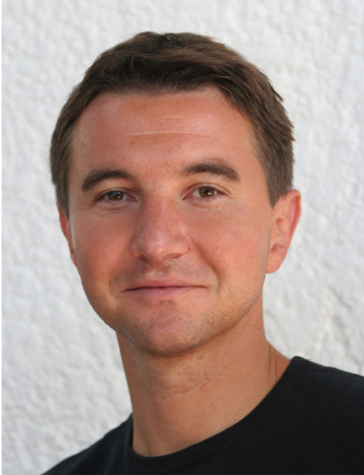 | Front National  Jean-Marie Le Pen  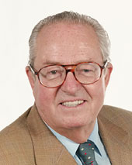 | Union pour la Démocratie Française  François Bayrou
Emploi | •interdiction des licenciements sauf pour cause de faillite  •embauche massive dans les services publics  •augmentation de 300€ de tous les salaires  •réduction du temps de travail à 32H sans perte de salaire  •en cas d’absence d’emploi : rémunération égale au salaire antérieur  •fixation du SMIC à 1500€ net/mois  •accorder à tous les jeunes en formation une allocation d’autonomie d’au moins 800€  •application stricte de l’égalité salariale hommes-femmes | •renégociation de la durée hebdomadaire du temps de travail par branches d’activité (permettre en particulier de « gagner plus à ceux qui travaillent plus »  •simplification du Code du travail  •emploi prioritairement réservés aux citoyens français  •allocation supplémentaire de 200€ pour les salaires jusqu’à 1,4 fois le SMIC | •heures supplémentaires payées 35% de plus  •suppression des contrats de travail existants au profit d’un CDI universel  •inscription dans la Constitution de l’obligation de consulter les partenaires sociaux avant toute réforme du Code du travail  •autorisation de créer 2 emplois sans charges dans chaque entreprises pendant 5 ans
Sécurité Justice | •supprimer les lois sécuritaires (Vaillant, Perben, Sarkozy)  •supprimer les brigades anti-criminalité (BAC)  •interdiction des milices privées et des polices municipales  •désarmement des policiers au contact de la population  •supprimer la procédure de comparution immédiate  •suppression du fichier STIC service de traitement des infractions constatées | •renforcer les moyens du pouvoir judiciaire : 5000 magistrats supplémentaires  •supprimer l’Ecole Nationale de la Magistrature et créer des centres de formation régionaux  •rétablir la peine de mort pour les crimes les plus graves  •abaissement de la majorité pénale, renforcement de la justice des mineurs  •création de 75000 places de prison supplémentaires  •expulser les ressortissants étrangers qui purgeront leur peine dans leur pays d’origine  •revaloriser le statut social et professionnel des gardiens de prison  •améliorer les moyens de la police et de la gendarmerie : moyens matériels : armements, véhicules, télécommunications ; rénovations des locaux de police, implantation de commissariats dans les zones sensibles  •améliorer la rémunération des policiers et des gendarmes  •mise en place de moyens importants pour la lutte contre l’immigration clandestine  •répression sévère contre les arnaques organisés visant les forces de l’ordre  •développer les contrôles fiscaux et douaniers dans les banlieus-guettos  •fermeture des mosquées prônant le terrorisme | •doublement du budget de la justice en 10 ans  •augmentation des moyens accordés à la lutte contre les violences faites aux femmes  •autorité du maire sur la police de proximité  •investiture du garde des sceaux par le Parlement et non plus pas le Président de la République  •enseignement de la loi à l’école  •application plus rapides des peines, création de peines de travaux d’intérêts général de 3, 6 et 12 mois
Santé  Retraites | •mise en œuvre du droit à l’avortement et à la contraception libre et gratuit  •embauches massives de personnel soignant, dans le cadre de la fonction publique  •remboursement intégral des soins, suppression du forfait hospitalier  •remboursement intégral des médicaments  •nationalisation des cliniques privées  •suppression des lits privés dans les hôpitaux  •nationalisation de l’industrie pharmaceutique  •légalisation du cannabis et dépénalisation de la consommation des drogues  •suppression des réformes retraites Balladur et Fillon  •retraite taux plein à 60 ans  •aucune retraite en dessous du SMIC  •suppression du minimum vieillesse | •meilleure formation initiale et continue des praticiens de santé dans tous les domaines  •abandon du « numerus clausus » limitant ainsi le nombre des médecins à diplôme étranger  •aménagement de la loi de 35H pour le personnel de santé  •aide à la recherche privée et développement de la recherche publique en urgence  •interdiction du clonage  •refus de l’euthanasie médicalement assistée mais autoriser l’arrêt clairement exprimé de l’acharnement thérapeutique  •meilleur remboursement des soins indispensables (lunettes, dentaire…)  •revalorisation des pensions des anciens combattants  •création de 12000 places en hospitalisation à domicile  •instauration d’un dépistage obligatoire du sida pour le personnel soignant, lors de l’examen prénuptial et pour les victimes de viol  •retraite à 65 ans après 40 années de cotisations  •amélioration et simplification des pensions de réversion : 60% de la retraite réelle du conjoint décédé  •incitation à prendre leur retraite dans leur pays d’origine pour les travailleurs étrangers | •réforme du système de retraite soumise à référendum  •plan pour les petites retraites, fixant 90% du SMIC comme niveau de la retraite la plus basse  •prise en compte de la pénibilité dans le calcul des retraite  •instauration d’un système de retraite universelle par points, y compris les régimes spéciaux, où les salariés choisissent librement l’âge de leur départ à la retraite, son montant augmentant avec le temps de cotisation  •augmenter le budget de la recherche de 5% par an pendant 10 ans
Environnement | •interdiction de la commercialisation des OGM et de leur culture en plein champ  •gratuité des transports en commun  •développement de la recherche et des équipements en éolien, solaire et hydrolien  •interdiction du transport routier des marchandises sur de longues distances  •destruction du nucléaire en 10 ans  •transfert gratuit aux pays du sud des technologies propres | •inclure dans le prix des produits le coût de leur recyclage  •poursuite des créations d’autoroutes  •poursuite des recherches sur les OGM  •maintien de la production d’énergie nucléaire  •limitation des élevages en batterie et des expérimentations sur les animaux | •diminution de 25% de la consommation d’énergie d’ici à 2020  •maintien de la production d’énergie nucléaire  •baisse de 10km/h de la vitesse sur les routes  •encourager l’agriculture bio
Intégration  Immigration | •arrêt des expulsions  •régularisation de tout les sans-papiers  •droit de vote et d’éligibilité à toutes les élections pour les étrangers  •reconnaissance du droit au séjour, liberté de circulation et d’installation  •suppression de toutes les lois consacrant le fait colonial | •stopper l’immigration  •rétablir le retour des immigrés dans leur pays d’origine  •rétablir l’expulsion des délinquants multirécidivistes étrangers  •réduire la durée de la carte de séjour de 10 à 3ans, y compris pour ceux qui se trouvent actuellement sur le territoire français  •supprimer le regroupement familial  •supprimer la bi-nationalité et l’acquisition automatique de la nationalité  •supprimer le RMI et l’AME pour les étrangers  •réserver les aides sociales et les allocations familiales pour les seuls français | •favoriser le développement de l’Afrique pour stopper l’incitation à l’immigration  •création d’un ministère de l’immigration

